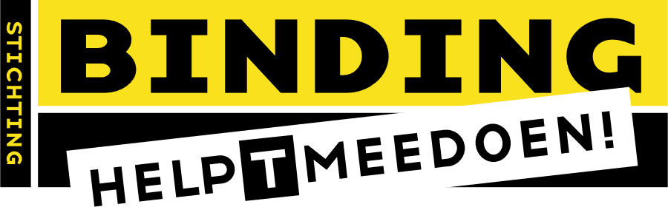
Brusjescursus: Jij bent niet te missen!
Opgroeien met een BRoer of zUS die extra zorg of aandacht nodig heeft kan soms best lastig zijn.
Stichting Binding biedt een cursus aan voor deze broertjes en zusjes.
Het programma is bedoeld voor kinderen tussen de 8 en 12 jaar. De cursus bestaat uit 6 bijeenkomsten op de donderdagmiddag (de eerste bijeenkomst is op 8 mei 2025, bij Heul Gezellig, Birkastraat 25). Vooraf vindt er een kennismakingsgesprek plaats met Laura (Steunpunt Mantelzorg), Mirna (Jongerenwerk), het kind en de ouder(s). We werken met kleine groepjes van maximaal 8 kinderen, zodat er voldoende aandacht is voor ieder kind.
De kinderen kunnen herkenning vinden bij elkaar, ervaringen uitwisselen en elkaar tips geven. Op speelse, laagdrempelige wijze gaan we op zoek naar ieders kracht en kwaliteiten, staan we stil bij de verschillende gevoelens.
Thema’s van de bijeenkomsten zijn:
- Bijeenkomst 1: Wie ben ik, in mijn gezin. Kennismaken en een veilige sfeer creëren. Met elkaar delen hoe ieders gezin eruit ziet.

- Bijeenkomst 2: Wat voel ik. Emoties en stille gevoelens. Kennismaken met het begrip gevoelens, verschillende gevoelens bij situaties leren herkennen en leren benoemen en uiten.

- Bijeenkomst 3: Wat denk ik. Gedachten en gevoelens. Herhalen van gevoelens, en ontdekken hoe je gedachten je gevoelens kunnen beïnvloeden. Het verschil ontdekken tussen helpende en niet-helpende gedachten.

- Bijeenkomst 4: Wat kan ik. Ontdekken en verankeren van jouw kracht en kwaliteiten.

- Bijeenkomst 5: Wat heb ik nodig. Hulpbronnen en informatie. Weten dat je hulp mag vragen. Wie kan je hulp vragen en waarover. Leren hoe je op een positieve manier aandacht kan vragen.

- Bijeenkomst 6: Ik en mijn broer of zus. Een gebruiksaanwijzing van jezelf en van je broer of zus maken. Terugkijken en verankeren. Wat heb je geleerd, en wat heb je nog nodig. Feestelijk afsluiten.
Bij het aanbieden van deze thema’s worden verschillende werkvormen gebruikt, waaronder spelletjes, gesprek, tekenen, knutselen, schrijven, rollenspellen, films of boeken. Kinderen krijgen ook opdrachtjes voor thuis. Daarnaast is er altijd tijd voor iets dat de kinderen zelf willen inbrengen.
Tijdens de periode van bijeenkomsten is er een ouderbijeenkomst.
Lijkt deze cursus iets voor uw kind? U kunt uw kind aanmelden voor deze cursus door voor 14 april 2025 een mail te sturen naar: Laura Roosen, Steunpunt Mantelzorg Stichting Binding, mantelzorg@stichting-binding.nl. Vermeld in de mail de naam en leeftijd van uw kind en de contactgegevens (telefoonnummer en mailadres) voor het plannen van een kennismakingsgesprek.

